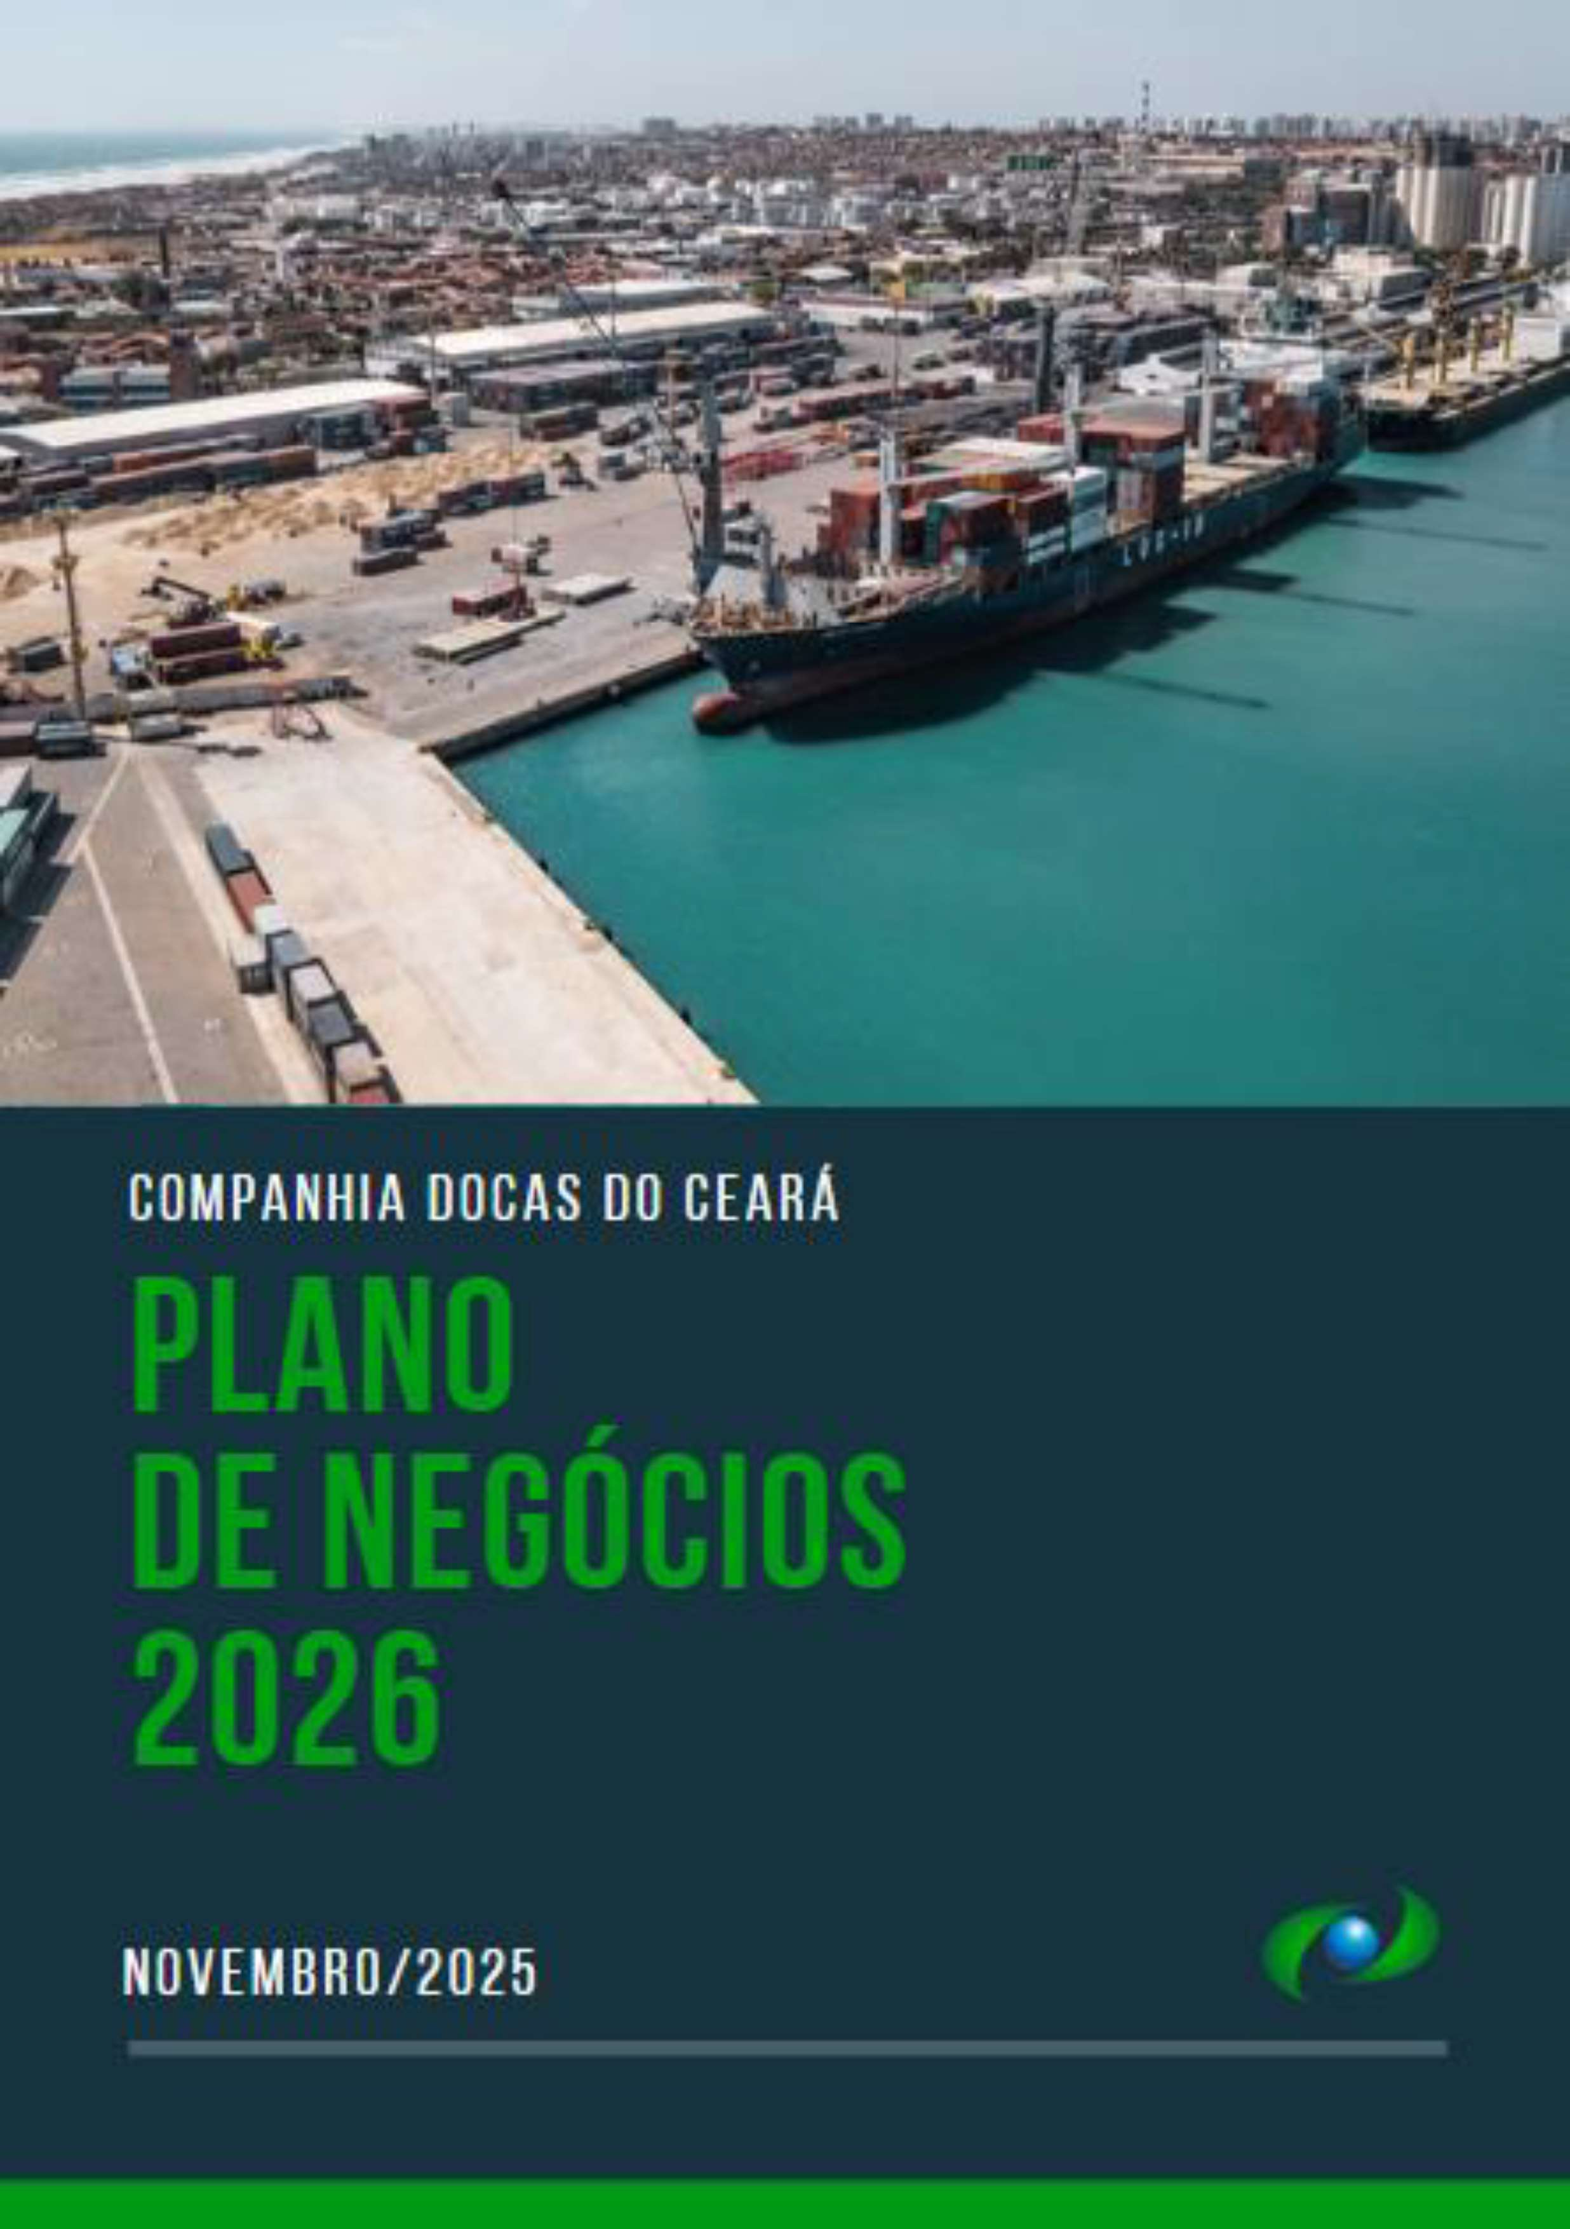

1. PLANO DE NEGÓCIOS - 2026

1.DIRETORIA EXECUTIVA

Lucio Ferreira Gomes Diretor-Presidente

Ivo Novais Dias Montenegro Diretor de Administração e Finanças

José Pereira Campos Júnior Diretor Comercial

Urbano Costa Lima Filho Diretor de Infraestrutura e Gestão Portuária

SUMÁRIO
LISTA DE ABREVIATURAS E SIGLAS 04
LISTA DE FIGURAS 05
LISTA DE TABELAS 06
SUMÁRIO EXECUTIVO 07
INTRODUÇÃO 08
- PERFIL 09
- VOCAÇÃO 10
- NEGÓCIOS 11
  - POSICIONAMENTO FRENTE À CONCORRÊNCIA 11
  - INFRAESTRUTURA 15
  - GESTÃO PORTUÁRIA 16
  - OPORTUNIDADES DE NEGÓCIOS 17
  - RELAÇÃO PORTO-CIDADE E AGENDA ESG 17
  - INOVAÇÃO E TRANSFORMAÇÃO PORTUÁRIA 20
- PLANEJAMENTO ESTRATÉGICO 22
  - MAPA ESTRATÉGICO 23
  - AÇÕES ESTRATÉGICAS PARA 2026 24
    - PROJETOS ESTRATÉGICOS DA DIRPRE-DIRETORIA DA PRESIDÊNCIA 24
    - PROJETOS ESTRATÉGICOS DA DIRCOM-DIRETORIA COMERCIAL 25
    - PROJETOS ESTRATÉGICOS DA DIEGEP-DIRETORIA DE INFRAESTRUTURA
E GESTÃO PORTUÁRIA 25
    - PROJETOS ESTRATÉGICOS DA DIAFIN-DIRETORIA DE ADMINISTRAÇÃO
E FINANÇAS 26
  - INDICADORES E METAS PARA 2026 26
    - INDICADORES E METAS NÍVEL ESTRATÉGICO (2026) 27
- GOVERNANÇA ESTRATÉGICA 28
REFERÊNCIAS 30

LISTA DE ABREVIATURAS E SIGLAS

ANTAQ ANVISA BSC CAP CDC
CODCON` CODEBA CODERN CDP CODPLA CODTEI CONFIS CONSAD DRT DIAFIN DIRCOM DIREXE DIEGEP DIRPRE EBITDA ERP
ESG
HVM IDA IGAP IG-SEST MAPA MPOR OGMO OKR PDTI PDZ PLR PMBOK PRVA RFB RMR SGA SEFAZ TEU
TI TIC TR

Agência Nacional de Transportes Aquaviários Agência Nacional de Vigilância Sanitária Balanced Scorecard
Conselho de Autoridade Portuária Companhia Docas do Ceará Coordenadoria de Controle Interno Companhia Docas da Bahia
Companhia Docas do Rio Grande do Norte Companhia Docas do Pará
Coordenadoria de Planejamento Estratégico Coordenaria de Tecnologia da Informação Conselho Fiscal
Conselho de Administração Delegacia Regional do Trabalho Diretoria de Administração e Finanças Diretoria Comercial
Diretoria Executiva
Diretoria de Infraestrutura e Gestão Portuária Diretoria da Presidência
Earnings before interest, taxes, depreciation and amortization Enterprise Resource Planning
Environmental, Social and Governance
Honorário Variável Mensal
Índice de Desenvolvimento Ambiental Índice de Gestão da Autoridade Portuária
Índice de Governança da Secretaria de Coordenação das Estatais Ministério de Agricultura e Pecuária
Ministério dos Portos e Aeroportos Órgão Gestor de Mão de Obra Objectives and Key Results
Plano Diretor de Tecnologia da Informação Plano de Desenvolvimento e Zoneamento Participação nos Lucros e Resultados Project Management Body of Knowledge
Programa de Remuneração Variável Anual dos Dirigentes Receita Federal do Brasil
Reunião de Monitoramento de Resultados Sistema de Gestão Ambiental
Secretaria da Fazenda
Twenty-feet Equivalent Unit (unidade equivalente a um contêiner de 20 pés)
Tecnologia da Informação
Tecnologia da Informação e Comunicação Termo de Referência

LISTA DE FIGURAS
Figura 1 Perfil de movimentação 09
Figura 2 - Principais origens e destinos das cargas movimentadas no Porto
de Fortaleza em 2025 11
Figura 3 Portos concorrentes 12
Figura 4 Mapa Estratégico 2026 -2030 da Companhia Docas do Ceará 24
Figura 5 - Instrumentos de Planejamento Empresarial 29

LISTA DE TABELAS
Tabela 1 Principais portos concorrentes 12
Tabela 2 DIRPRE - Projetos Estratégicos 2026 25
Tabela 3 DIRCOM - Projetos Estratégicos - 2026 25
Tabela 4 DIEGEP - Projetos Estratégicos 2026 25
Tabela 5 DIAFIN - Projetos Estratégicos - 2026 26
Tabela 6 Indicadores e Metas Nível Estratégico 2026 27

SUMÁRIO EXECUTIVO

O Plano de Negócios do Porto de Fortaleza estabelece as diretrizes, objetivos estratégicos e metas para o exercício de 2026. O plano reflete o alinhamento dos objetivos de longo prazo (visão de 2030) com os objetivos e metas do curto prazo (2026), visando o desenvolvimento regional, o aumento da competitividade do Porto de Fortaleza.
O plano de 2026 está alinhado aos objetivos estratégicos definidos no Mapa Estratégico da Companhia.

INTRODUÇÃO

Situado em uma localização estratégica no Atlântico Sul, o Porto de Fortaleza desempenha um papel crucial no escoamento de produtos agrícolas, industriais e energéticos, atendendo, tanto ao mercado interno, quanto às demandas internacionais.
O Plano de Negócios 2026 do Porto de Fortaleza reafirma o compromisso da Companhia Docas do Ceará (CDC) com o crescimento sustentável, a modernização da gestão e das operações portuárias e a consolidação das boas práticas da agenda ESG.
Este documento apresenta as estratégias, metas e iniciativas prioritárias que nortearão as atividades do Porto para o exercício de 2026, alinhadas aos desafios do setor portuário e às expectativas das partes interessadas.
A elaboração do plano considerou análises de mercado, tendências globais da logística portuária e as prioridades estabelecidas pelo Governo Federal, buscando conciliar eficiência operacional, responsabilidade socioambiental e competitividade econômica.
O Plano de Negócios 2026 está alinhado à estratégia de longo prazo da companhia (plano estratégico 2030) e com os demais planos da área pública (PDZ, Plano Mestre, Plano Nacional de Logística).

PERFIL
A CDC é uma empresa pública federal que atua de forma especializada na administração e exploração comercial do Porto de Fortaleza, trabalhando para se consolidar, cada vez mais, como um importante fator de desenvolvimento para o Estado do Ceará e para a região Nordeste do Brasil.
Com foco na profissionalização da gestão, na modernização das operações e no fortalecimento do ambiente de negócios, a CDC busca consolidar o Porto de Fortaleza como um importante vetor de geração de riqueza, emprego e renda, ampliando sua contribuição para a cadeia produtiva regional.
Apresenta-se, a seguir (figura 1), a distribuição percentual por natureza de carga movimentada, de janeiro a setembro de 2025, e os principais produtos para cada natureza de carga.

Figura 1 Perfil de movimentação (janeiro a setembro de 2025)

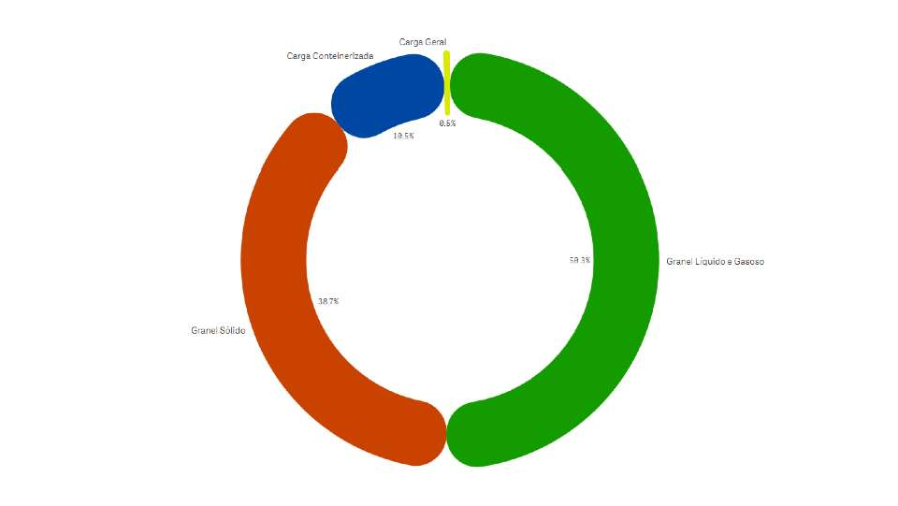
Fonte: Estatístico aquaviário da ANTAQ. Disponível em: https://web3.antaq.gov.br/ea/sense/movport.html#pt.

VOCAÇÃO

Localizado na Enseada do Mucuripe, em Fortaleza, capital do Estado do Ceará, o Porto de Fortaleza ocupa uma posição geográfica privilegiada, caracterizada pela proximidade com importantes centros de comércio internacional, como Europa, América do Norte e Canal do Panamá. Essa condição estratégica favorece a integração do Porto às principais rotas marítimas e reforça seu papel logístico na matriz de transportes brasileira. Em 2024, o Porto de Fortaleza movimentou 4,83 milhões de toneladas, crescimento de 9,13% em relação ao ano de 2023.
No acumulado até setembro de 2025, o Porto de Fortaleza registrou movimentação total de 3,56 milhões de toneladas, o que representa uma redução de 2,92%, em relação ao mesmo período de 2024, quando foram movimentadas 3,67 milhões de toneladas. Esse desempenho reflete uma conjuntura de pequena retração na atividade portuária, influenciada por fatores externos e sazonais, com tendência ao equilíbrio, até o final do ano.
A principal variação negativa ocorreu na movimentação de granel líquido e gasoso, que apresentou queda de 3,5%, em decorrência da menor demanda por derivados de petróleo, como óleo diesel, gasolina e GLP, influenciada pelo arrefecimento da economia no período. Também foi observada uma redução de 2,9% no granel sólido, impactada pela quebra da safra de trigo argentino principal fornecedor dos moinhos cearenses. Por fim, a movimentação de carga conteinerizada registrou diminuição de 1,2%.
De forma geral, o desempenho operacional do Porto de Fortaleza em 2025 evidencia os efeitos conjunturais do mercado internacional e das oscilações na cadeia de suprimentos, mantendo, contudo, a relevância logística e econômica da infraestrutura portuária cearense para o abastecimento e o desenvolvimento regional.

Figura 2 - Principais origens e destinos das cargas movimentadas no Porto de Fortaleza em 2025.

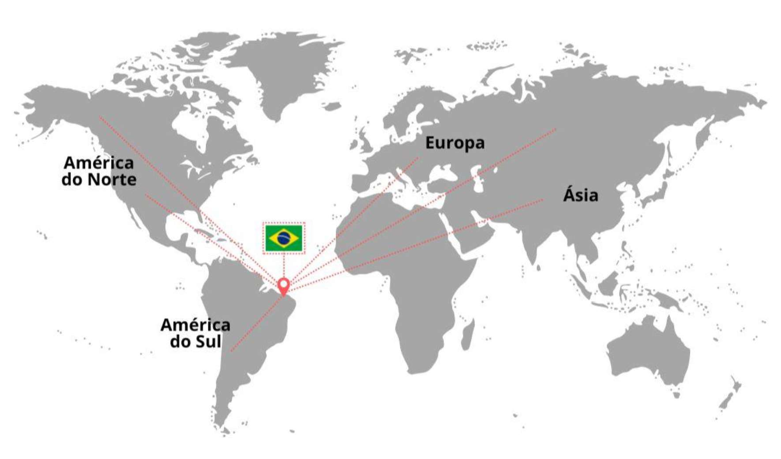

Fonte: Estatístico aquaviário da ANTAQ. Disponível em: https://web3.antaq.gov.br/ea/sense/movport.html#

NEGÓCIOS

Nesta seção, são descritos os principais diferenciais competitivos apresentados pelo Porto de Fortaleza, na busca por novos negócios, objetivando o aumento do volume de cargas movimentadas, a aproximação com o mercado e com as suas áreas geográficas de influência.
São abordadas, portanto, temáticas que remetem às potencialidades e atratividade do Porto de Fortaleza, e que refletem a atuação e o empenho da atual gestão e dos colaboradores da Companhia, frente aos desafios do mercado, quais sejam: Infraestrutura, Gestão, Iniciativas para atração de negócios.

POSICIONAMENTO FRENTE À CONCORRÊNCIA
Para identificação dos principais concorrentes do Porto de Fortaleza, e posterior definição de estratégias que garantam a participação de mercado do Porto, foram analisados os portos com proximidade de até 800 km de Fortaleza e os tipos de cargas movimentadas por eles. Os principais concorrentes do Porto de Fortaleza são os que ficam entre Itaqui e Suape, compreendendo nove portos, sendo eles: Itaqui, Terminal Marítimo de Ponta Madeira, Porto de Alumar, Terminal Portuário do Pecém, Guamaré, Porto de Natal, Porto de Cabedelo, Porto de Recife e Porto de Suape. A

imagem abaixo ilustra a localização dos portos concorrentes, assim como o tipo de carga que movimentam.
Figura 3 Portos concorrentes.
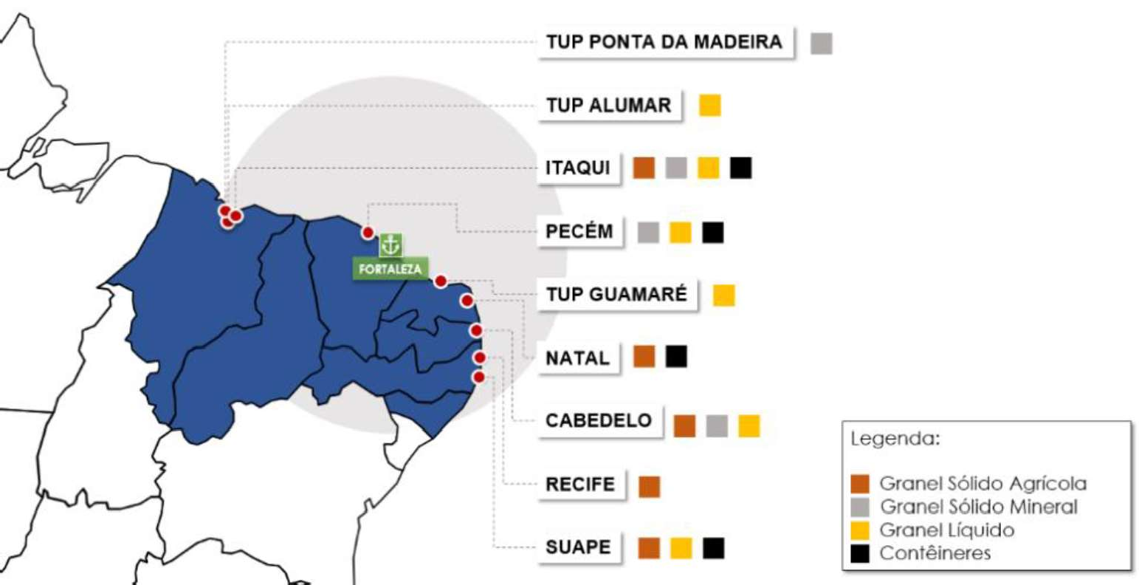
Fonte: DIRCOM (2025)

A partir de uma análise detalhada de participação de mercado do Porto de Fortaleza, em relação a seus concorrentes, para cada natureza de carga, assim como das características da operação desses portos, foi possível especificar as cargas onde há, de fato, concorrência e descrever as estruturas portuárias para desenvolver estratégias de ganho de mercado.

Tabela 1 - Principais portos concorrentes.

PORTO | CARGAS QUE CONCORREM | PONTOS FORTES | PONTOS FRACOS
 | Insumos da cadeia produtiva industrial do Ceará (escória, coque de petróleo, carvão, etc.); | Permite que embarcações com calado de até 15,3 m atraquem ao Terminal; | Perfil offshore demanda maiores investimentos em sistemas de correias transportadoras;
Complexo Portuário do Pecém (CE) | Contêineres refrigerados para exportação de frutas da região de influência;  Contêineres em geral da região de influência;  Estruturas de parques eólicos; | Equipamentos modernos e especializados para as operações de contêineres e granéis sólidos e líquidos: dois portêineres, sistemas de correias transportadoras, e oito guindastes MHC;  Complexo industrial; | Perspectiva de déficit de capacidade de cais para a movimentação de granéis sólidos minerais, produtos siderúrgicos e contêineres até 2030.  Necessita de estimados R$ 430 milhões de investimento em implantação de planta de  tancagem, para atrair

PORTO | CARGAS QUE CONCORREM | PONTOS FORTES | PONTOS FRACOS
 | Produção agrícola e demanda de fertilizantes de MATOPIBA; | Existência de Zona de Processamento de Exportação (ZPE); | distribuidoras de derivados de petróleo.
 | Cargas gerais da região de influência da  Transnordestina. | Parceria com o Porto de Roterdã;
 |  | Conectada à Ferrovia Transnordestina.
Porto de Suape (PE) | Contêineres em geral da região de influência;  Cargas gerais da região de influência. | Porto de Suape inserido em Complexo Industrial e Portuário e próximo a Refinaria;  Profundidades dos berços do Porto de Suape adequadas;  Capacidade do canal de acesso aquaviário superior à demanda de atracações em horizontes futuros. | Existência de déficit de capacidade de cais para movimentação de granéis líquidos (exceto petróleo) no Porto de Suape;  Perspectiva de déficit de capacidade de armazenagem no Porto de Suape para GLP, derivados de petróleo (exceto GLP) e etanol, e produtos químicos, entre 2030 e 2035.
Porto de Itaqui (MA) | Minério de Ferro da Chapada Piauí; Produção agrícola e demanda de fertilizantes de MATOPIBA;  Combustível para os estados do Ceará e do Piauí;  Cargas gerais da região de influência da Transnordestina. | Capacidade para receber navios de granéis líquidos com até 18,5 m de calado e de granéis sólidos com até 17,5 m de calado;  Sistema de dutovias em três berços;  Aparelhagem de cais e correias transportadoras em três berços;  Conectado a dois modos de transportes ferroviários (Estrada de Ferro e Transnordestina). | Necessidade frequente de manutenção da correia transportadora.
 |  |  | Gargalo operacional pelo cais público não ser linear;
Porto de Natal (RN) | Contêineres refrigerados  para exportação de frutas da região de influência. | Capacidade para  acomodar mais de 500 contêineres refrigerados. | Inviabilidade de navegação noturna no complexo;
 |  |  | Proximidade de portos e terminais com infraestrutura e operações mais eficientes.

PORTO | CARGAS QUE CONCORREM | PONTOS FORTES | PONTOS FRACOS
Porto de Cabedelo (PB) | Combustível para os estados do Ceará, Rio Grande do Norte e Paraíba;  Contêineres em geral da região de influência. | O calado operacional máximo dos navios permitido no canal de acesso é de 9,14 metros.
Fonte: Plano Mestre do Complexo Portuário de Fortaleza e Pecém (2020); Plano Mestre Complexo Portuário do Itaqui (2018); Plano Mestre Complexo Portuário Recife e Suape (2019); Plano Mestre do Complexo Portuário de Natal (2019). Plano Mestre Complexo Portuário de Cabedelo (2018).

INFRAESTRUTURA
Apresentam-se, a seguir, algumas considerações sobre a infraestrutura da CDC.

Grande capacidade de armazenamento e processamento de carga para as operações de trigo: as empresas privadas instaladas no complexo portuário e em áreas arrendadas formam um dos maiores polos trigueiros do País, com grande capacidade de armazenagem e processamento da carga e que se encontra em expansão, com investimentos previstos, em decorrência do arrendamento do Armazém A-1 e modernização de equipamentos.
Grande capacidade de armazenamento de demais cargas e contêineres: infraestrutura de armazenagem composta por armazéns e pátios apropriados para grandes operações, seguindo os critérios de segurança e monitoramento dos órgãos anuentes, mediante alfandegamento das áreas operacionais (pátio de contêineres e berços). O porto está dotado de infraestrutura propícia à movimentação de contêineres refrigerados. Os pátios contam, ainda, com grande quantidade de tomadas para contêineres reefers possibilitando ao Porto movimentar grandes cargas de frutas produzidas na região de influência.
Vias internas das instalações portuárias estruturadas: pavimento e sinalizações horizontais e verticais em bom estado de conservação. A manutenção do pavimento na área interna às instalações portuárias e o bom ordenamento dos fluxos, com placas e sinalizações horizontais adequadas, contribuem para que a operação portuária ocorra de forma eficiente. O Porto também conta com boa iluminação em suas vias internas, facilitando o trânsito e proporcionando maior segurança aos usuários.
Instalações portuárias com licenças ambientais regulares perante os órgãos licenciadores: licenças de operação regularizadas com os órgãos licenciadores, assim como os terminais arrendados do complexo portuário.
Parque de tancagem nas proximidades da área portuária: o complexo portuário conta com um parque de tancagem consolidado, operado por empresas privadas, que respeita as normas de segurança exigidas no país e pelos agentes ambientais.
Segurança portuária: O Porto de Fortaleza foi alfandegado pela Receita Federal do Brasil em 2019. Conta com equipamentos de segurança, como o sistema de monitoramento e segurança eletrônica CFTV, e tecnologia OCR para o

reconhecimento de caracteres em imagens, além de scanner para contêineres. O sistema CFTV está em fase ampliação (três vezes) e modernização.

GESTÃO PORTUÁRIA
Apresentam-se, a seguir, alguns programas e instrumentos relacionados ao aperfeiçoamento da gestão portuária da CDC.
Programa de gerenciamento de riscos e atendimento de emergências: Plano de Emergência Individual (PEI), o Plano de Área (PA) e o Plano de Ajuda Mútua (PAM) referentes à área do Porto de Fortaleza.
Instrumentos e ações de planejamento: a Companhia Docas do Ceará utiliza um Planejamento Estratégico, cujo horizonte é 2026-2030, a fim de determinar suas ações de planejamento para o Porto de Fortaleza. Nesse Planejamento, há o monitoramento de indicadores estratégicos visando a identificação de oportunidades e melhorias para o negócio, a gestão e as operações.
Fortalecimento e desenvolvimento das atividades de gestão: reestruturação interna voltada para contratação e qualificação do corpo técnico, propiciando maior aderência da companhia às disposições previstas na Lei das Estatais, estruturação de campanhas internas de integridade pública e ambiente de transparência, e o desenvolvimento e monitoramento de projetos estratégicos voltados para o aprimoramento da governança.
Aperfeiçoamento da Governança: A CDC tem atuado, sistematicamente, para melhoria de sua governança, por meio de práticas que fortaleçam os temas de riscos e controles internos da empresa, de forma transversal, e, em especial, a integridade e práticas ESG (Environment, Social and Governance).
API Recintos: Ao longo de 2025, a CDC desenvolveu uma plataforma que transmite, em tempo real, diversos eventos para uso da fiscalização aduaneira pela RFB. São registros de entrada, saída e posicionamento de cargas, armazenamento de mercadorias, acesso de pessoas e veículos e dados de pesagem e escaneamento de veículos e cargas. Em 2026, a empresa garantirá o contínuo funcionamento dessa plataforma e continuará implementando eventuais módulos exigidos pela RFB.

OPORTUNIDADES DE NEGÓCIOS

Disponibilidade de áreas para arrendamento: o porto possui diversas áreas operacionais disponíveis para arrendamento, com vocação para armazenamento de diversos tipos de cargas.
Disponibilidade de áreas para cessão de uso: o porto possui áreas não operacionais disponíveis para cessão de uso, com vocação para outros negócios, com destaque para o uso em atividades de apoio às operações portuárias ou mesmo comercial. A exploração dessas áreas permitirá a ampliação e a diversificação das receitas da Autoridade Portuária, bem como o desenvolvimento da região do Porto de Fortaleza.
Participação em eventos especializados: com o objetivo de se posicionar estrategicamente e de novas oportunidades, a CDC incluiu na agenda de negócios a participação em eventos de destaque do setor.
Reposicionamento e fortalecimento da marca: a CDC vem atuando fortemente na participação e veiculação de conteúdo em veículos de comunicação tradicionais, atualização regular do site e inserções em mídias sociais. O sítio eletrônico apresenta, de forma clara e transparente, todas as informações de interesse público, bem como oportunidades de negócios, aos interessados.
Prospecção de novos negócios: a CDC está atualizando o Plano de Desenvolvimento e Zoneamento PDZ, para captação de novos negócios. A área comercial vem tratando com a área de Novas Outorgas do MPOR, para o arrendamento de novas áreas quais sejam MUC 05 e MUC 03. O processo de licitação do MUC 04 encontra- se no TCU para revisão e posterior divulgação do edital.

RELAÇÃO PORTO-CIDADE E AGENDA ESG

A Companhia Docas do Ceará (CDC) vem ampliando sua atuação para além da movimentação portuária, buscando consolidar um modelo de gestão que combine desempenho operacional, responsabilidade social e sustentabilidade ambiental. Consciente de seu papel estratégico no território onde está inserida, a CDC reconhece a importância de fortalecer a relação porto-cidade, promovendo ações que gerem benefícios concretos para as comunidades do entorno e para o desenvolvimento econômico e social da região.

A Companhia tem estruturado bases sólidas para o avanço de uma agenda ESG corporativa, com foco na governança, transparência e sustentabilidade. Essa agenda vem sendo consolidada por meio da criação de instrumentos de gestão e de projetos estratégicos que servirão de referência para os próximos ciclos de planejamento:
Plano ESG: Tem como objetivo o fortalecimento de uma agenda ESG na Companhia. A Comissão de ESG foi formalmente constituída por meio da Portaria Nº 93 de 10/04/2024. A comissão é responsável por monitorar e coordenar as principais iniciativas voltadas para a sustentabilidade, governança e responsabilidade social da empresa. A Comissão realiza reuniões periódicas de acompanhamento do progresso das iniciativas estratégicas relacionadas à agenda ESG.
Plano de Descarbonização do Porto de Fortaleza: representa uma das principais iniciativas ESG da Companhia e será norteador das ações estruturantes de redução de emissões para as próximas décadas. O projeto, desenvolvido em parceria com a Fundación Valenciaport, coloca a CDC em sintonia com a agenda climática global e com as diretrizes do Ministério de Portos e Aeroportos (MPOR) para transição energética e sustentabilidade portuária.
Em 2025, a CDC realizou o cálculo Pegada de Carbono do Porto de Fortaleza, etapa que permite identificar as fontes de emissão associadas às operações portuárias, administrativas e logísticas. Esse diagnóstico constitui a base técnica para o desenho do Plano de Descarbonização, documento que estabelecerá o conjunto de medidas necessárias para a redução progressiva das emissões até 2050, alinhada às metas brasileiras de neutralidade climática e às melhores práticas internacionais. A implementação ocorrerá de forma incremental, integrando-se ao planejamento de investimentos da Companhia e dialogando com outras iniciativas estratégicas, como o Plano ESG, o Plano de Inovação e a modernização dos ativos críticos.
Projeto Pré-Gate (Áreas de Apoio Logístico): O Projeto Pré-Gate, constitui uma das iniciativas mais relevantes da CDC para melhorar a mobilidade urbana do entorno, reduzir impactos na vizinhança do Porto de Fortaleza e aprimorar a organização do fluxo logístico de caminhões. A ação tem como objetivo estruturar um modelo de acesso mais eficiente, seguro e previsível, por meio da implantação das Áreas de Apoio Logístico (AALPs), que funcionam como pontos externos de triagem, espera e organização do tráfego rodoviário destinado ao porto. Este projeto fortalece a

governança operacional da CDC e cria um ambiente logístico mais eficiente, sustentável e integrado às demandas da economia regional.
Projeto de Impacto Social: realizado o diagnóstico social e territorial da área do entorno, a CDC busca a construção de um novo projeto de impacto direcionado às necessidades específicas da comunidade do Grande Mucuripe.
Transparência no processo de execução das ações socioambientais: a CDC disponibiliza, publicamente, em seu website, a Licença de Operação do Porto de Fortaleza, os planos e programas de meio ambiente e saúde e segurança do trabalho, as agendas ambientais, a estruturação dos núcleos ambientais, as auditorias ambientais realizadas, dentre outros dados e instrumentos de gestão ambiental/organizacional.
Atuação do OGMO com os operadores portuários: a CDC atua na integração entre o OGMO e os operadores portuários, com o intuito de capacitar, bem como beneficiar a comunidade do entorno do Porto, com oportunidades de trabalho.
Dados abertos e Novo Site: com o objetivo de ampliar a transparência e o acesso público às informações, a CDC disponibiliza seus documentos em formatos abertos (.ods e .csv), compatíveis com softwares livres. Paralelamente, está em desenvolvimento um novo site, conduzido pela Coordenadoria de Informática, em conformidade com a Lei de Acesso à Informação (Lei nº 12.527/2011), o Decreto nº 8.777/2016 (Política de Dados Abertos) e a Lei Geral de Proteção de Dados (Lei nº 13.709/2018), com lançamento previsto para o primeiro semestre de 2026.
Modernização e Acessibilidade ao Prédio Administrativo: O projeto representa um passo significativo na revitalização da infraestrutura organizacional da Companhia, contemplando a requalificação completa das instalações prediais, a implantação de um novo layout funcional e a adequação plena às normas de acessibilidade. Além das melhorias estruturais e da modernização dos ambientes internos, o projeto prevê a construção de um auditório corporativo, destinado a abrigar eventos institucionais, reuniões técnicas e ações de capacitação, promovendo maior integração entre colaboradores, parceiros e a comunidade portuária. Obra com sua ordem de serviço emitida em novembro de 2025, tem previsão e conclusão para o primeiro semestre de 2026 e contribuirá para criar um ambiente de trabalho mais moderno, acessível e funcional, reforçando o compromisso da CDC com a inovação, a inclusão e a melhoria contínua de suas condições operacionais e administrativas.

Certificação ESG: as questões ambientais, sociais e de governança (Environmental, Social, and Governance - ESG) têm se tornado fundamentais nas decisões empresariais, moldando práticas e definindo indicadores de desempenho que atendem às expectativas da sociedade e das partes interessadas (stakeholders). A Certificação ESG é uma iniciativa estratégica para orientar a Companhia Docas do Ceará (CDC) rumo à excelência em sustentabilidade corporativa e desempenho ESG, utilizando um conjunto de indicadores rigorosos que incorporam as melhores práticas globais. Com previsão de conclusão no primeiro semestre de 2026, a certificação proporcionará à Companhia um sistema estruturado de gestão e monitoramento das práticas sustentáveis, assegurando transparência, responsabilidade e conformidade com as melhores práticas do setor portuário. Esse marco institucional reforçará o compromisso da CDC com o desenvolvimento sustentável do Porto de Fortaleza e com a criação de valor social, econômico e ambiental para o Estado do Ceará.

INOVAÇÃO E TRANSFORMAÇÃO PORTUÁRIA
A inovação tem assumido papel crescente na agenda estratégica das autoridades portuárias em todo o mundo, sendo reconhecida como um dos principais vetores de competitividade, sustentabilidade e transformação digital do setor. Portos como Roterdã, Valência e Hamburgo consolidaram-se como referências globais ao integrar tecnologias emergentes, dados inteligentes e soluções de economia verde aos seus processos logísticos e de gestão. No Brasil, o Ministério de Portos e Aeroportos (MPOR) tem reforçado essa diretriz por meio de programas como a Caravana da Inovação Portuária, que estimula a adoção de práticas inovadoras e a criação de ambientes colaborativos entre portos, universidades e empresas de base tecnológica.
A Companhia reconhece a importância de evoluir no tema com uma abordagem sistêmica, com governança, políticas e instrumentos próprios, que permitam transformar ideias em soluções concretas para a modernização do Porto de Fortaleza. Dentre as principais iniciativas para 2026, temos:
Elaboração e Aprovação da Política de Inovação da CDC: A Política de Inovação será o marco normativo que consolidará os conceitos, princípios e diretrizes que nortearão as ações de inovação no âmbito da Companhia. O documento estabelecerá a estrutura de governança, definirá competências institucionais e

orientará o uso de instrumentos legais, como convênios com Instituições Científicas e Tecnológicas (ICTs) e Contratos Públicos para Solução Inovadora (CPSI).
Estabelecimento de Parcerias com Universidades e ICTs: A CDC buscará formalizar convênios e acordos de cooperação técnica com universidades, institutos de pesquisa e órgãos de fomento, com foco no desenvolvimento de projetos conjuntos de P&D, capacitação e transferência de tecnologia.
Lançamento do Programa de CPSI com Startups: A CDC planeja publicar o 1º edital de Contrato Público para Solução Inovadora (CPSI), instrumento que permite contratar startups e pequenas empresas de base tecnológica para o desenvolvimento de soluções inéditas aplicáveis à gestão portuária. O programa será executado em conformidade com a Portaria MCTI nº 6.144/2021 e com a Lei Complementar nº 182/2021 (Marco Legal das Startups), buscando aplicar inovação em áreas como sustentabilidade, automação e digitalização de processos.
Para garantir a efetiva utilização desse instrumento, será necessária a atualização do Regulamento Interno de Licitações e Contratações (RILC) da Companhia, de forma a incluir previsão expressa sobre o uso do CPSI e de parcerias com Instituições Científicas e Tecnológicas (ICTs).
Trilha de Capacitação “Porto Inovador”: tem como propósito desenvolver competências internas voltadas à inovação, metodologias ágeis, gestão de projetos e uso de instrumentos de fomento. O programa integrará o Programa de Treinamento de Pessoas da CDC e contemplará cursos, oficinas, certificações e participação em feiras e eventos, formando agentes multiplicadores da cultura inovadora em todas as áreas da Companhia.

Além de estar vinculada ao objetivo estratégico 06 - Potencializar o uso dos ativos do Porto por meio de novas alternativas de negócio, a inovação também está diretamente relacionada à agenda de sustentabilidade e descarbonização. O avanço de soluções em energia limpa, automação, rastreabilidade e análise de dados contribuirá para reduzir emissões, otimizar o consumo de recursos e elevar o padrão ambiental do Porto de Fortaleza.
Dessa forma, a CDC reafirma seu compromisso em transformar o Porto de Fortaleza em um porto inteligente, sustentável e integrado, capaz de gerar valor econômico, social e ambiental. A estruturação do sistema de inovação portuária marca uma

nova etapa de evolução institucional, preparando a Companhia para os desafios tecnológicos e competitivos da próxima década.

PLANEJAMENTO ESTRATÉGICO
O Planejamento Estratégico 20262030 estabelece as diretrizes, objetivos e metas que orientarão a atuação da Companhia Docas do Ceará (CDC) nos próximos cinco anos, assegurando o alinhamento entre as estratégias de curto, médio e longo prazo e a integração com os principais instrumentos de gestão da estatal.
Nesta versão de 2026, as principais evoluções registradas na atualização do planejamento estratégico estão relacionadas à revisão/atualização de indicadores, metas e projetos estratégicos.
As perspectivas do planejamento também foram atualizadas, considerando as melhores práticas de mercado e a utilização de metodologias como o Balanced Scorecard (BSC) e a Gestão de Projetos (PMBOK), que orientam a CDC na construção de um modelo integrado de gestão por resultados e projetos.
Na perspectiva de Resultados, preserva-se a centralidade na viabilidade econômico- financeira e na autossuficiência operacional, agora complementadas pelo olhar ESG, refletindo o equilíbrio entre desempenho econômico, impacto social e responsabilidade ambiental.
Na perspectiva de Sociedade e Mercado, reforça-se o compromisso com a transparência, a integridade e a comunicação institucional eficaz, bem como o fortalecimento da relação porto-cidade e o atendimento às demandas da economia regional, estimulando o surgimento de novas oportunidades de negócio e a melhor utilização dos ativos portuários.
Em processos, o foco recai sobre os processos críticos da cadeia de valor, com ênfase na integridade organizacional, na segurança portuária, na produtividade operacional e na modernização da infraestrutura e dos sistemas de TIC, pilares para a eficiência e a inovação na gestão pública portuária.
Por fim, na perspectiva de Aprendizado e Crescimento, reconhece-se o papel essencial das pessoas como base da estratégia, promovendo uma cultura

organizacional orientada a resultados, inovação e desenvolvimento humano. Essa dimensão sustenta toda a estrutura estratégica, reforçando o propósito público da CDC de gerar valor à sociedade e contribuir para o desenvolvimento sustentável do Estado do Ceará.

MAPA ESTRATÉGICO
O mapa estratégico é uma esquematização do caminho que deve ser percorrido para que a empresa concretize suas expectativas estratégicas, alcançando a missão e a visão de negócio, alinhado às diretrizes e valores.
Buscando um aperfeiçoamento contínuo, o mapa estratégico da CDC incorporou o conceito de ESG (Environmental, Social and Governance), levando a empresa a um olhar para a redução dos impactos no meio ambiente, contribuindo para um mundo mais justo e responsável para as pessoas e entorno e garantindo processo de gestão mais efetivo.
Na busca por uma estratégia de crescimento inclusivo, buscou-se refletir, no topo do mapa, os principais pilares norteadores para o desenvolvimento sustentável da companhia, utilizando-se do tripé da sustentabilidade (triple bottom line): desenvolvimento econômico, responsabilidade social e gestão ambiental.
Segue o mapa estratégico da CDC com as descrições de cada objetivo estratégico:

Figura 4 Mapa Estratégico 2026 -2030 da Companhia Docas do Ceará.

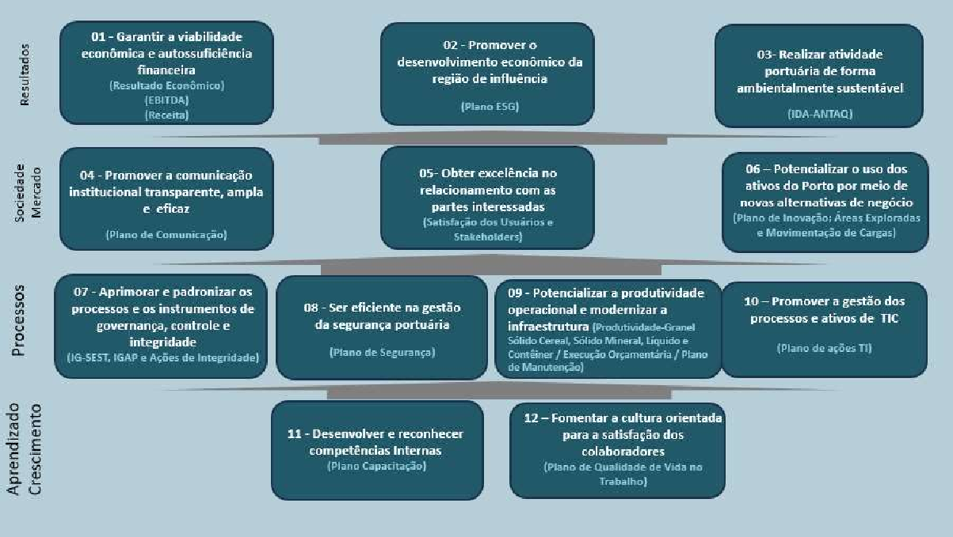
Fonte: Atualizado por DIRPRE / CODPLA (2025).

AÇÕES ESTRATÉGICAS PARA 2026
Considerando cada um dos objetivos estratégicos, a previsão orçamentária para o exercício, o planejamento das atividades das áreas técnicas e as necessidades e projetos existentes, foi possível definir o portfólio de projetos estratégicos para 2026. Esses projetos representam iniciativas complexas, integradas e de alto impacto institucional, cujo sucesso depende de planejamento detalhado, aderência à legislação de licitações e contratos públicos (Lei nº 13.303/2016 e RILC), e da garantia de dotação orçamentária e fonte de financiamento.
O portfólio de 2026 inclui projetos de investimento, inovação, sustentabilidade, governança e tecnologia, associados aos planos temáticos que sustentam os objetivos estratégicos. Esse conjunto de iniciativas consolida a transição da CDC para uma gestão por resultados e projetos, fortalecendo o ciclo de planejamento, execução, monitoramento e avaliação, e promovendo maior integração entre estratégia, orçamento e governança corporativa.

PROJETOS ESTRATÉGICOS DA DIRPRE DIRETORIA DA PRESIDÊNCIA:

Apresentam-se, a seguir (Tabela 2), os principais Projetos Estratégicos da DIRPRE.

Tabela 2 DIRPRE - Projetos Estratégicos - 2026.

PROJETO | OBJETIVO ESTRATÉGICO
Inteligência de Mercado (Observatório da Economia Portuária) | 05 - Obter excelência no relacionamento com as partes interessadas
Projeto de impacto social e
fortalecimento da relação Porto-Cidade
Implantação de sistema ERP | 07 - Aprimorar e padronizar os processos e os instrumentos de governança, controle e integridade
Concurso público | 11 - Desenvolver e reconhecer competências internas
Fonte: Consolidado por CODPLA (2025).

PROJETOS ESTRATÉGICOS DA DIRCOM DIRETORIA COMERCIAL
Apresentam-se, a seguir (Tabela 3), os principais Projetos Estratégicos da DIRCOM. Tabela 3 DIRCOM - Projetos Estratégicos - 2026.
PROJETO | OBJETIVO ESTRATÉGICO
Participação em feiras e eventos | 01 Garantir a viabilidade econômica e autossuficiência  financeira
Consultoria e Certificação ESG | 03 Realizar atividade portuária de forma ambientalmente sustentável

Fonte: Consolidado por CODPLA (2025)

PROJETOS ESTRATÉGICOS DA DIEGEP DIRETORIA DE INFRAESTRUTURA E GESTÃO PORTUÁRIA
Apresentam-se, a seguir (Tabela 4), os principais Projetos Estratégicos da DIEGEP.

Tabela 4 DIEGEP - Projetos Estratégicos - 2026.
PROJETO | OBJETIVO ESTRATÉGICO
Novo website da CDC | 04 -Promover a comunicação institucional transparente, ampla e eficaz
Execução da recuperação estrutural de concreto do píer petroleiro | 09 - Potencializar a produtividade operacional e modernizar a infraestrutura portuária
Solução integrada de videomonitoramento e OCR
Projeto de derrocagem do berço 103
Revitalização do prédio administrativo
Aquisição de elastômeros - defensas portuárias
Serviços de sinalização náutica
Projeto complementar para infraestrutura dosistema de combate a incêndio, detecção e alarme e SPDA
Projeto de captação e aproveitamento de águas pluviais e tratamento de efluentes
Projeto de engenharia da recuperação da infraestrutura do cais
Obras e serviços de derrocagem do berço 103
Serviços de infraestrutura para complementação do sistema de combate a incêndio (obra)
Modernização do parque de iluminação do Porto de Fortaleza
Estudo náutico para viabilização do navio porta contêiner - LOA 366
Manutenção portuária
Manutenção civil e predial
Manutenção elétrica e mecânica
Aquisição de painéis metálicos, placas de UHMW e acessórios para defensas portuárias.
Projeto de revitalização do NAP
Revitalização e melhorias das instalações do NEPOM
Projeto elétrico da subestação 69 kVA
Obra de recuperação estrutural do cais
(berços 101 a 104)
Execução do projeto da subestação 69 kVA
Estudos e projetos para ampliação do calado operacional - dragagem
Intervenções para obra e manutenção do calado operacional - dragagem
Obra de revitalização do NAP
Serviço de fornecimento e instalação de aparelhos de ar-condicionado
Aquisição de drones
Infraestrutura de nuvem | 10 - Promover a gestão dos processos de TIC
Implantação de sistema de firewall 10 | 10 - Promover a gestão dos processos de TIC
Aquisição de equipamentos de TI | 10 - Promover a gestão dos processos de TIC

Fonte: Consolidado por CODPLA (2025).

PROJETOS ESTRATÉGICOS DA DIAFIN DIRETORIA DE ADMINISTRAÇÃO E FINANÇAS
Apresentam-se, a seguir (Tabela 5), os principais projetos estratégicos da DIAFIN.

Tabela 5 DIAFIN - Projetos Estratégicos - 2026.

PROJETO | OBJETIVO ESTRATÉGICO
Leilão de itens inservíveis da CDC | 03 - Realizar a atividade portuária de forma  ambientalmente sustentável
Gestão documental e reestruturação do arquivo permanente | 07 - Aprimorar e padronizar os processos e os instrumentos de governança, controle e integridade
Aquisição de equipamentos gerais e  de suporte | 09 - Potencializar a produtividade operacional e modernizar  a infraestrutura portuária
Aquisição de móveis | 12 - Fomentar a cultura orientada para a satisfação dos  colaboradores
Fonte: Consolidado por CODPLA (2025).

INDICADORES E METAS PARA 2026

Considerando cada um dos objetivos estratégicos, foram definidos, de forma participativa e transparente, por meio da realização de reuniões de alinhamento com os coordenadores e assessores de cada Diretoria, os indicadores estratégicos e metas para o exercício de 2026.

INDICADORES E METAS - NÍVEL ESTRATÉGICO (2026)

Apresentam-se, a seguir (Tabela 6), os indicadores e metas, previstas para 2026, do nível estratégico.

Tabela 6 Indicadores e Metas Nível Estratégico (2026).

 | OBJETIVO ESTRATÉGICO   |  | INDICADOR   |  | FÓRMULA   |  |   META
01 - Garantir a viabilidade econômica e autossuficiência financeira |  | Resultado Econômico |  | Lucro ou prejuízo do exercício  (DRE) |  | R$ 5.982 mil/ano
 |  | EBITDA |  | Amortização - Depreciação - Variações  Monetárias - Outros Custos |  | R$ 17.892 mil/ano
 |  | Receita |  | Receitas Industrial Líquida + Receitas Financeiras + Receitas de Aluguéis + Outras  receitas - Estornos |  | R$ 115.113 mil/ano
02 - Promover o desenvolvimento econômico da região de  influência |  | Execução do Plano de ESG |  | Ações previstas / Ações realizadas |  | 80%
03- Realizar atividade portuária de forma ambientalmente  sustentável |  | IDA-ANTAQ |  | Índice geral do IDA (questionário de autoavaliação com  38 itens) |  | 93,88
04 - Promover a comunicação institucional transparente, ampla e  eficaz |  | Execução do Plano de Comunicação |  | Ações previstas / Ações realizadas |  | 90%
05 - Obter excelência no relacionamento com as partes interessadas |  | Pesquisa de Satisfação dos  Usuários e Stakeholders |  | % de clientes e stakeholders com nível de satisfação entre excelente e  bom |  | 85,90%
06 - Potencializar o uso dos ativos do Porto por meio de novas alternativas de negócios |  | Áreas Exploradas |  | Áreas arrendadas ou cedidas / Área total disponível para cessão ou arrendamento do  PDZ*100 |  | 57,5%
 |  | Movimentação de Cargas |  | Total de carga  movimentada no período |  | 5.083 (mil) t/ano

 | Execução do Plano de Inovação | Ações previstas / Ações realizadas | 70%
07 - Aprimorar e padronizar os processos e os instrumentos de governança, controle e integridade | IG-SEST | Índice geral do IG SEST | 97
 | IGAP | Índice geral do IGAP | 8,3
 | Ações de Integridade | Ações previstas / Ações realizadas | 90%
08 - Ser eficiente na gestão da segurança  portuária | Execução do Plano de Segurança | Ações previstas / Ações realizadas | 80%
09 - Potencializar a produtividade operacional e modernizar a infraestrutura portuária | Produtividade (prancha média 04 indicadores) | Qtde de carga movimentada pelos navios / nº horas atracados | Granel sólido cereal 440 t/h  Contêiner 24 unid/h Granel sólido mineral  270 t/h Granel líquido 60 t/h
 | Execução Orçamentária (investimento) | Execução do orçamento de  investimento | 40%
 | Execução do Plano de Manutenção | Ações previstas / Ações realizadas | 30%
10 Promover a gestão dos processos de TIC. | Implantação do Plano de Ações de TI | Ações previstas / Ações realizadas | 84%
11 - Desenvolver e reconhecer competências  Internas | Implantação do Plano de capacitação | Horas de capacitação / N. de  empregados | 20 h/empregado
12 Fomentar a cultura orientada para a satisfação dos  colaboradores | Implantação do PQVT- Plano de Qualidade de Vida no Trabalho | Ações previstas / Ações realizadas | 90%
Fonte: Consolidado por CODPLA (2025).

GOVERNANÇA ESTRATÉGICA

Como Empresa Pública, em conformidade com a Lei 13.303/2016, a Companhia Docas do Ceará tem seu Planejamento Estratégico estruturado em dois instrumentos: a estratégia de longo prazo, considerando os próximos 5 (cinco) anos, e o plano de negócios para o exercício anual seguinte. A estruturação de cada instrumento encontra-se apresentada a seguir:

Figura 5 Instrumentos de Planejamento Empresarial.
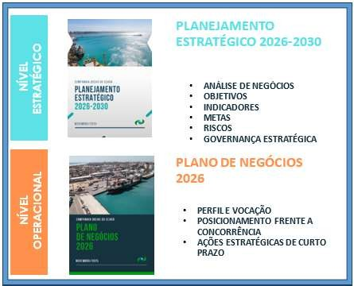
Fonte: CODPLA (2025)
Para garantir a implementação da estratégia, a CDC acompanhará, mensalmente, por meio da Reunião Mensal de Monitoramento de Resultados (RMR), a execução do seu Plano de Negócios.
O conjunto de todo esse cenário se configura como sendo o modelo de acompanhamento de resultados da Governança Estratégica da CDC.

REFERÊNCIAS
BARNEY, Jay B.; HESTERLY, William S. Administração estratégica e vantagem competitiva. Pearson, 2011.
DOERR, Jonh. Avalie o que importa. Alta Books, 2019.
Estatístico aquaviário da ANTAQ. Disponível em: https://web3.antaq.gov.br/ea/sense/movport.html#
KAPLAN, Robert S.; NORTON, David P. A estratégia em ação: balanced scorecard. Gulf Professional Publishing, 1997.
Plano Mestre do Complexo Portuário de Fortaleza e Pecém encontra-se disponível no site da CDC (http://www.docasdoceara.com.br/acoes-e-programas).
Plano de Desenvolvimento e Zoneamento do Porto de Fortaleza atualizado encontra- se disponível tanto no site do Ministério dos Transportes (https://www.gov.br/transportes/pt-br/assuntos/politica-e-planejamento/politica-e- planejamento/plano-de-desenvolvimento-e-zoneamento-pdz) quanto no site da CDC (http://www.docasdoceara.com.br/acoes-e-programas).
PORTER, Michael E. As cinco forças competitivas que moldam a estratégia. Harvard Business Review, v. 86, n. 1, p. 55-69, 2008.
PORTER, Michael E. Competição: estratégias competitivas essenciais. Gulf Professional Publishing, 1999.
PORTER, Michael E. Estratégia Competitiva-Técnicas Para Análise De. Elsevier Brasil, 2004.
PORTER, Michael E. O que é estratégia. Harvard Business Review, v. 74, n. 6, p. 61-78, 1996.

